Projet RFID – Reformulation

Présentation du projet :

Notre projet a pour but de simplifier le partage de matériel entre enseignant en leur faisant gagner du temp grâce à un système en temp réel d’état d’emprunt de matériels.

Le système fonctionne grâce à la technologie RFID. L’utilisateur grâce à une application mobile scannera le tags RFID (étiquette RFID) de l’objet qu’il voudra emprunter et pourra vérifier si l’objet est libre ou s'il est déjà emprunté.

Un étudiant se chargera de créer une application Desktop pour le responsable, pour lui permettre d’entrer des articles dans le système.

On distinguera 2 acteurs humains directement concernés par l'utilisation du système :

Le responsable :

Personne en responsabilité des utilisateurs et de la création d'articles dans le système. Le responsable peut suivre l'état des articles (empruntés / disponibles), et situer géographiquement les emprunteurs dans un espace.

Ainsi, le responsable pourra à tout moment :

✓ Connaître la disponibilité du matériel circulant (préalablement enregistré dans le système)

✓ Visualiser sur une carte la position des emprunteurs en possession d'objets

✓ Identifier un article (égaré, non reconnaissable car identique à d'autres, ...) par simple SCAN via une application sur smartphone Android

L'emprunteur :

Personne physique identifiée dans le système ayant le droit d'emprunter des articles. Il devra posséder un smartphone ayant l'application dédiée. L’emprunteur peut scanner un article (pour le différencier d'un autre, cas d'un article trouvé, ...).

Etudiant n°4 : Application mobile emprunteur

***Objectif :***

* *Emprunter un article*
* *MAJ position emprunteur*

***Fonction assurée par l’étudiant :***

* *Lecture de l'ID d'un TAG RFID sur smartphone Android*
* *Mise à jour de la base de données pour emprunt d'un article*
* *Mise à jour périodique de la position d'un emprunteur*

***Tâche :***

 Développement de l’application mobile empreint d’un article.

***Reformulation :***

La tâche de cet étudiant est de créer une application Android qui vas permettre grâce à la fonction NFC de pouvoir lire le tags RFID et de récupérer son ID. Ce qui va permettre de voir si il est disponible ou pas en interrogeant la base de données grâce à une connexion wifi tcp/ip. Si l’objet est disponible l’objet est automatiquement emprunté par la personne qui scan le tag RFID, si il est indisponible mais qu’il n’est pas emprunté par cette personne un message affiche qu’il n’est pas disponible. L’application permettra de connaitre la position de l’emprunteur qui sera rafraichi tous les ¼ d’heure. L’application mobile permettra aussi à l’emprunteur de resitué son objet par simple SCAN RFID.

***Contrainte :***

-Les applications Android devront être compatibles avec tout smartphone Android équipés du NFC, ayant une version de l'OS KitKat ou supérieure.

-Les TAG S RFID utilisés pourront être de formats différents (étiquettes, cartes, jetons, …), néanmoins ils devront être compatibles avec la station compacte Schneider.

-En cas de perte de connexion au réseau local, l'application sera provisoirement indisponible

(pas d'emprunt possible).

-Connexion TCP/IP entre l’application et la base de données

***Ressources matérielles mises à disposition des étudiants :***

-1 PC Windows 10 : Logiciel de développement Android studio

-Applications mobiles sous *Android Studio*

*-*1 Samsung Galaxy S4 (prêté par l'entreprise)

***Ressources logicielles pour le développement :***

-Android Studio (dernière version disponible)

|  |  |
| --- | --- |
| **Etudiant 4 (IR) : *Fonctions à développer et tâches à effectuer*** | |
| *Cas d'utilisation affectés à l'étudiant*   * *Emprunter un article* * *MAJ position emprunteur*   *Liste des fonctions assurées par l’étudiant*   * *Lecture de l'ID d'un TAG RFID sur smartphone Android* * *Mise à jour de la base de données pour emprunt d'un article* * *Mise à jour périodique de la position d'un emprunteur* | *Installation :*   * *Android Studio + SDK*   *Mise en œuvre :*   * *Service NFC d'un appareil Android* * *API Google Maps sur Android* * *Communication avec une base MySQL depuis Android*   *Configuration :*   * *Activation du NFC sur mobile* * *Configuration Smartphone en mode développeur Réalisation :* * *Application mobile Emprunteur*   *Documentation :*   * *Participation à la rédaction du rapport de projet (spécifications, analyse,*   *conception/réalisation) selon les cas d'utilisation qui sont confiés à l'étudiant.*   * *Rédaction d'un manuel utilisateur pour l'application mobile Emprunteur* |

**Répartition des fonctions ou cas d’utilisation par étudiant**

***Les cas d'utilisations***

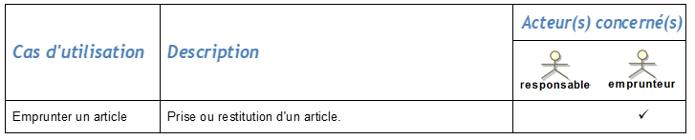

***Diagramme d'exigences du système***

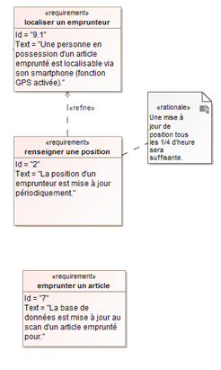

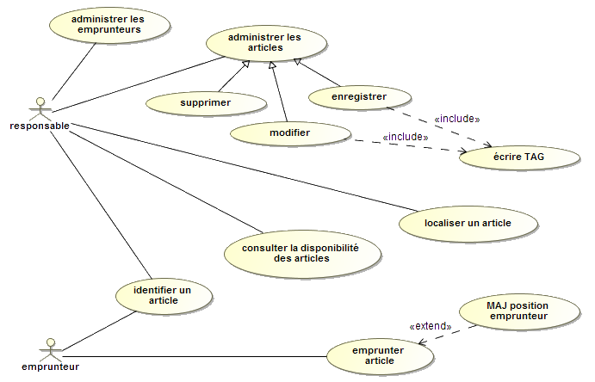***Diagramme des cas d'utilisation***

#### Emprunt d'un article

L'emprunteur saisie un article et le SCAN avec son smartphone (application emprunt smartphone).

Un service Web est appelé (chargé de relayer les requêtes à effectuer auprès de la base de données) avec en paramètres l'identification de l'emprunteur, et l'identifiant du TAG de l'article.

Si l'article est disponible, il passe en mode « emprunté » pour la personne venant d'initier l'opération. Sinon, si l'article était emprunté par la personne, il passe en mode « disponible » (il s'agit d'une restitution).

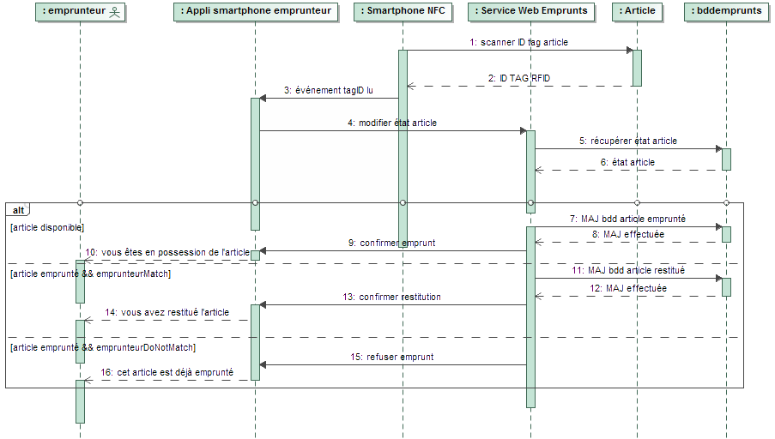Sinon, une alerte e s t renvoyée sur le s smartphone de l'emprunteur pour lui indiquer que l'article n'est pas disponible

En cas de perte de connexion au réseau local, l'application sera provisoirement indisponible (pas d'emprunt possible).

***REMARQUE***

*Le responsable doit pouvoir libérer les emprunts depuis l'application Web.*